**《等值线图》学习指南**

【学习目标】

1.在等高线地形图上，识别山峰、山脊、山谷，判读坡的陡缓，估算海拔与相对高度

2.运用地图描述世界气温分布特点

3.运用地图描述世界降水量分布特点

4.能够判读各类等值线图，估算数值、归纳等值线的分布特征。

**观看微课《等值线图》，完成学习任务**

【学习任务一】

1.你知道哪些常见的等值线图？

2.以下三张图片属于哪种等值线图，请将等值线的名字分别图下的横线上。

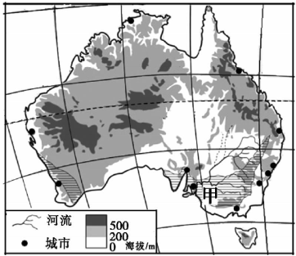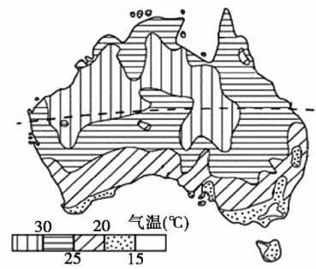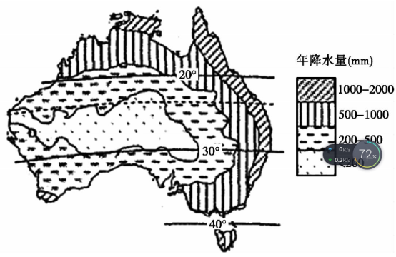

________

________

________

【学习任务二】

说出判读等值线图的四字口诀分别表示的意思

数： ； 密： ；

弯： ； 特： 。

【学习任务三】

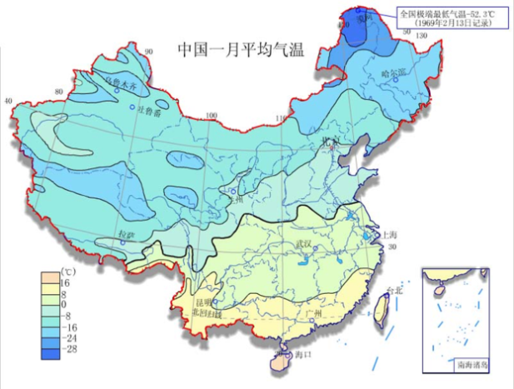

1.说出我们冬季气温最高和最低的地区

最高： ；最低

2.我国东部地区冬季气温的变化规律是什么？

3.描出图中等温线发生弯曲的地方，影响等温线发生弯曲可能的影响因素是：

4.描出我国冬季0°C等温线，改线经过的地方大致是：

一线。

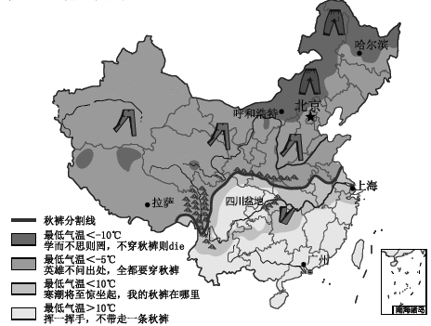【实践应用】

1.“不穿秋裤则die”的城市有（ ）

A.哈尔滨

B.北京

C.上海

D.拉萨

2.与图中秋裤分割线吻合的地理分界线是（ ）

①1月0℃等温线

②地势第二、三阶梯分界线

③人口地理线

④南方和北方分界线

A.①② B.②④ C.③④ D.①④

3.“秋裤预警地图”反映我国（ ）

A.冬季南北温差大

B.气温从北向南递减

C.夏季东西温差大

D.气温从西北向东南递减